РЕКОМЕНДАЦИИ ДЛЯ РОДИТЕЛЕЙ
"В ДЕТСКИЙ САД С УЛЫБКОЙ"
Данные рекомендации помогут родителям расширить границы понимания ребенка и выбрать эффективную стратегию своего поведения с целью повышения адаптивных возможностей малыша.
Уважаемые родители!
Если Ваш ребенок все еще с трудом прощается с Вами по утрам в детском саду, попытайтесь изменить свое поведение и отношение к данной ситуации.
1. Для начала разберитесь со своими эмоциями, что Вы чувствуете: волнение, страх, раздражение, вину, гнев, жалость, спокойствие ...?
2. Если Вы испытываете негативные чувства, определите их причину. Они могут быть следующими: что будут думать обо мне другие родители? наверное, ребенку плохо в детском саду? Я так устал(а) от этих криков! Я не могу справиться со своим ребенком – я плохой родитель! …
3. Признайтесь себе в своих переживаниях. Это поможет Вам успокоиться, изменить свое поведение и общение с ребенком.
4. Уточните у воспитателя, как чувствует себя Ваш малыш в саду в течение дня. Если ребенку хорошо и комфортно в детском саду, после утреннего расставания, то утренний дискомфорт, скорее связан с эмоциональной привязанностью к Вам или недостатком родительского внимания. Если ребенок часто бывает грустным, плаксивым, капризным, тогда этот вопрос можно разрешить совместно с воспитателем и психологом.
5. Попытайтесь понять эмоциональное состояние Вашего малыша и соответственно этому состоянию выберите тактику поведения и общения с ним.
6. Предоставьте возможность воспитателю утром наладить контакт с ребенком: посмотреть друг на друга, поговорить, взять за руку, посмотреть игрушку…
7. Попытайтесь понять причину слез ребенка по утрам. Их может быть несколько:
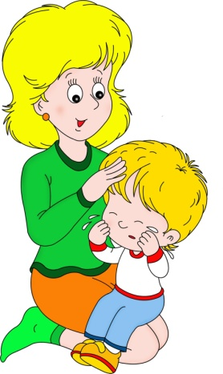• Ребенку грустно расставаться с Вами, плач – как протест или каприз. Если это связано с сильной эмоциональной привязанностью к Вам, то постепенно приучайте ребенка к самостоятельности. Если накануне вечером малыш недополучил Вашего внимания и общения, то попытайтесь найти время для игры с ребенком в вечернее время, сделайте это традицией.
• Тревога перед неизведанным: «Что будет сегодня?» Можно спросить у воспитателя вечером, что ожидается завтра в группе, а можно самим замотивировать ребенка положительными установками: «Покажи машинку (зайку) воспитателю, Саше, Маше. Если ребятишки захотят поиграть с твоей игрушкой, поделись с ними и тогда они покажут тебе свою игрушку… Покорми сегодня свою Лялю, спать уложи… На сончас машинку в гараж поставь, пусть отдохнет… Сегодня на улице хорошо, будете с горки кататься,
в снежки играть…
• Малыш чего-то или кого-то боится в детском саду. Если Вы часто стали замечать это состояние за ребенком, поговорите с воспитателем о Ваших наблюдениях или обратитесь за помощью к психологу;
• Ребенок просто не высыпается ;
• Личная причина, связанная с семьей, игрушками … Тогда поддержите,.. договоритесь,.. обсудите,.. найдите компромисс,.. уступите… или проигнорируйте и настройте малыша на мажорный лад!
• Малыш плохо себя чувствует, заболевает.
8. Наступил момент прощания, а ребенок плачет, хныкает, кричит. Вы:
• Дайте себе установку : «Я спокоен. Я люблю своего ребенка. Здесь ему будет хорошо!»
• Поставьте ребенка на пол (старайтесь утром не брать ребенка на руки вообще), посмотрите в глаза, улыбнитесь, скажите: «Я тебя люблю! Хорошего дня!», поцелуйте, возьмите за руку и заведите в группу.
9. Придерживайтесь одной тактики в поведении и Ваш малыш спокойно и с радостью будет ходить в детский сад.

